**Página Web: Desafíos Contables**

**Link:** <https://edmyurco.github.io/DesafiosContables/index.html>

**CONTENIDOS**

**UNIDAD 2. EL PUC Y LA ESTRUCTURA DE LAS CUENTAS**

Misión Interestelar PUC “Una aventura por el espacio del Plan Único de Cuentas” vamos a disfrutar, con cada misión reconocerás la importancia del PUC y la estructura de las Cuentas para convertirte en el Astronauta que conquista el universo de la Contabilidad.



**Subtema 1**

**Plan Único de Cuentas – PUC**

Viaja por la galaxia del Plan Único de Cuentas, descubre su importancia y reconoce la estructura, objetivo y funcionalidad.



<https://www.canva.com/design/DAFxD6SE1Hg/o-Tr_TcUE8-1eYRsS61KAg/edit>

**Subtema 2**

**Estructura de las Cuentas**

Continúa con tu viaje interestelar, explora la estructura de las cuentas e identifica su funcionalidad en la Contabilidad.



<https://www.canva.com/design/DAFxD0kP1m0/iijMJzTuQemjjv9YJfg3jQ/edit>

**PRACTIQUEMOS**

**Unidad 2. MISIÓN INTERESTELAR PUC**

Ponte el traje de astronauta y busca la nave espacial, e inicia la misión interestelar:



**EL SI O NO DEL PUC**

Para iniciar la misión… al Si y al No debes jugar, recuerda que el Plan Único de Cuentas debes utilizar.



[**https://es.educaplay.com/recursos-educativos/16631782-plan_unico_de_cuentas_para_estudiantes_de_decimo_grado.html**](https://es.educaplay.com/recursos-educativos/16631782-plan_unico_de_cuentas_para_estudiantes_de_decimo_grado.html)

**MISIÓN ESTRUCTURA DEL PUC**

Lleva al astronauta a la respuesta correcta, evita los alienígenas porque te pueden capturar y a la tierra no podrás regresar.

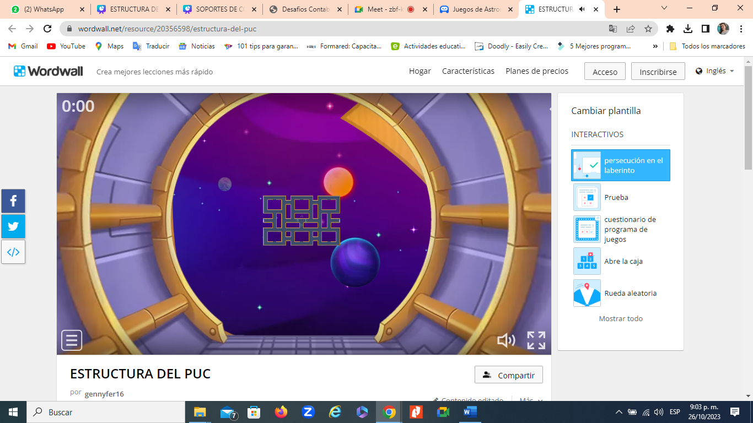

<https://wordwall.net/resource/20356598>

**MISIÓN CLASIFICACIÓN DE CUENTAS DE BALANCE**

Si aceptas la misión… debes identificar las cuentas que pertenecen al balance (1 activo, 2 pasivo y 3 patrimonio), vamos lleva cada cuenta a su correcta clasificación y continúa avanzando en la Misión interestelar de la Contabilidad.

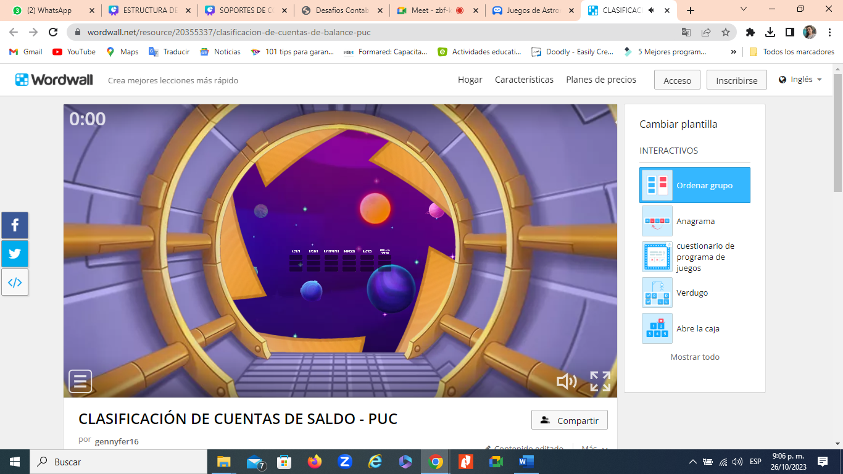

<https://wordwall.net/resource/20355337>

**MISIÓN CLASIFICACIÓN DE CUENTAS DE RESULTADOS**

La aventura interestelar que debes desarrollar es conformar parejas entre el código y el nombre de cuentas de resultados (4 ingresos, 5 gastos y 6 costos), anímate a jugar y conquistar la misión interestelar de la contabilidad.

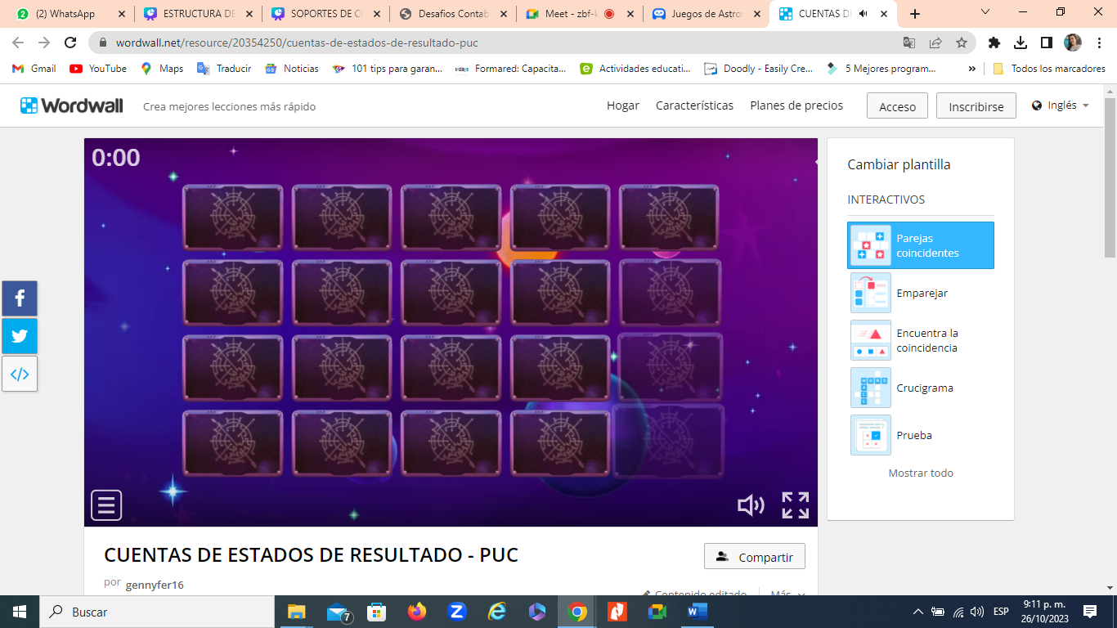

<https://wordwall.net/resource/20354250>

**MISIÓN ASTEROIDES**

Si a la tierra quieres regresar… la Misión Asteroides debes afrontar, allí encontrarás palabras relacionadas con el PUC y la clasificación de las cuentas, toma cada duchazo pero no te dejes ahorcar.



<https://mobbyt.com/videojuego/educativo/?Id=330515>

**EVALUANDO**

**UNIDAD 2. MISIÓN ¡DESCUBRE AL IMPOSTOR!**

Para culminar la Misión Interestelar una evaluación deberás afrontar, pon a prueba tus conocimientos contables y diviértete antes de regresar a la tierra.

Astronautas les informamos que un alienígena ha entrado en nuestra nave y está intentando hacerse pasar por la tripulación. Necesitamos saber en qué cuerpo se encuentra y deshacernos de él antes de que tome el control de todos. No podemos regresar a la Tierra hasta que estemos seguros de que no es uno de nosotros. Con tus conocimientos contables lo vas a descubrir.

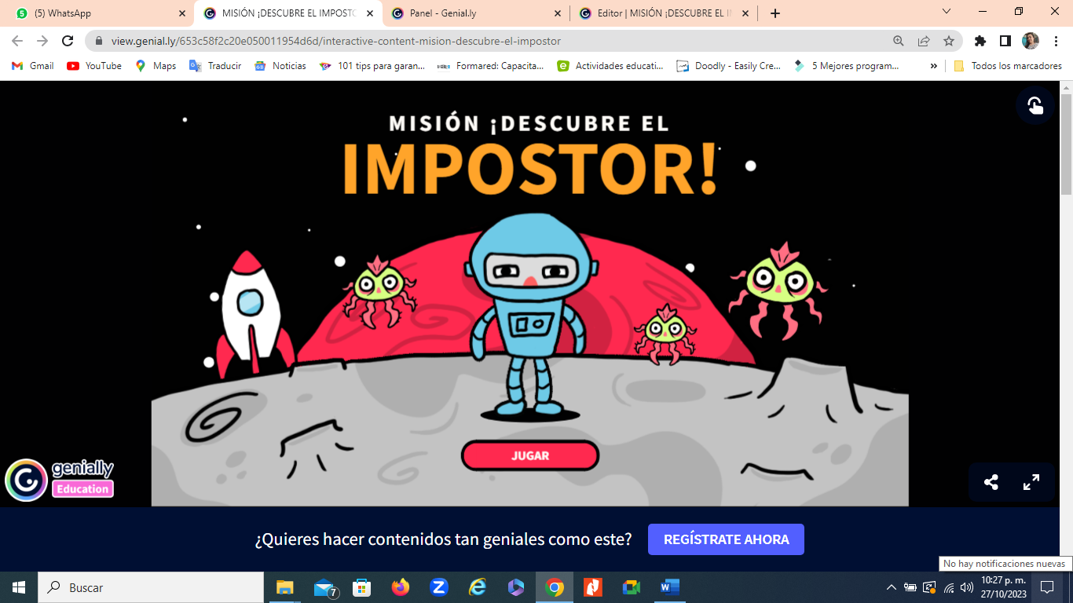

<https://view.genial.ly/653c58f2c20e050011954d6d/interactive-content-mision-descubre-el-impostor>